Association Culturelle Nationale d'Aïkido
AGR. MIN. N° 75.S.82.11

Stage ouvert à tous

dirigé par Michel Bécart 6ème dan
le dimanche 30 janvier 2005

débutants bienvenus

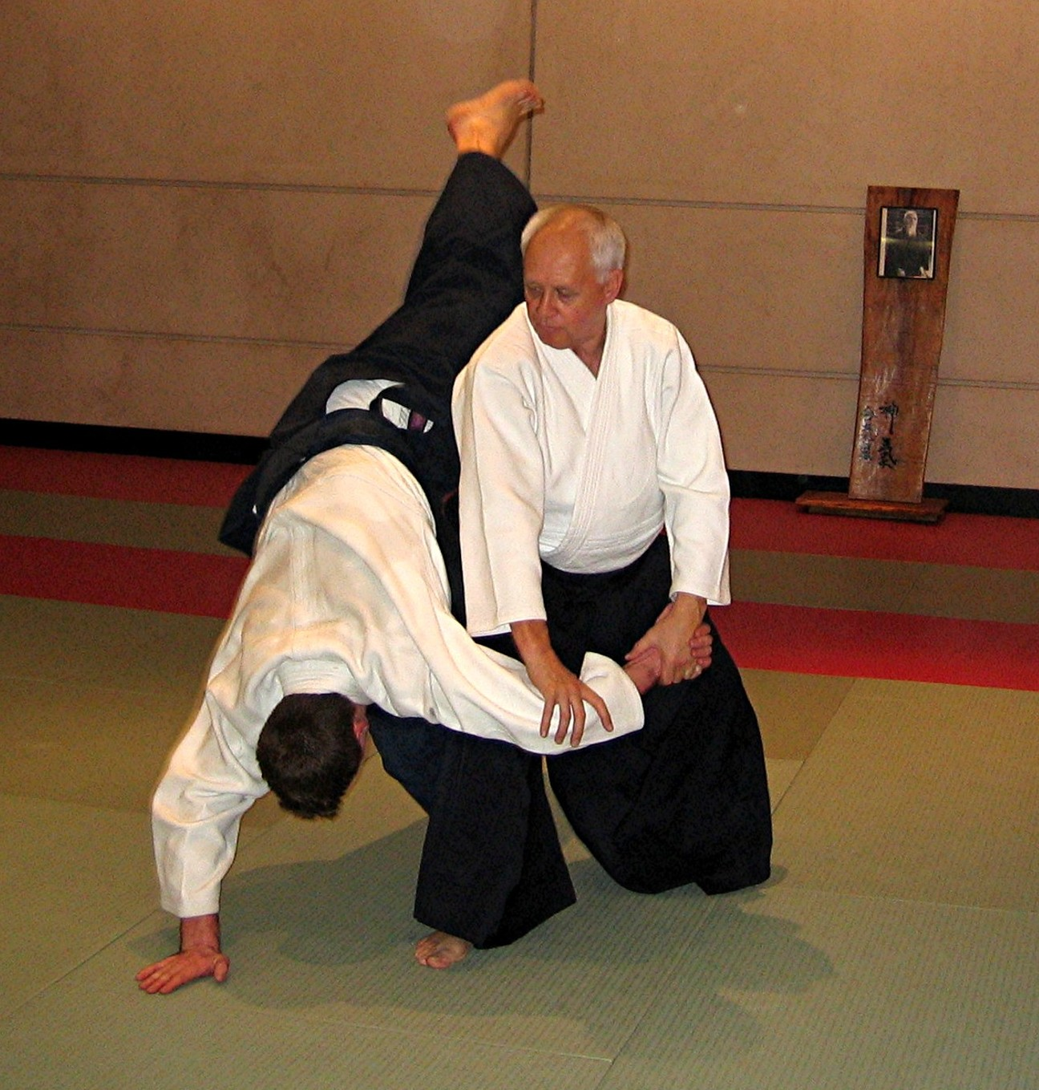

Au dojo de l’ACBB
30, rue de Seine

92100
Boulogne-Billancourt

M° : Marcel Sembat

9h30 - 12h30
(arrivée à partir de 9h)

Stage : 20 €

- Prochains stages ACBB : 3 avril, 15 mai et 5 juin 2005
Contact ACNA Tél. : 01 42 03 20 60
email : info@michelbecart.com
site internet : http://www.michelbecart.com

